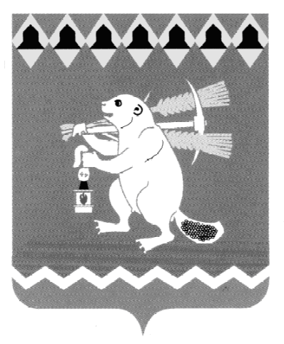
Администрация Артемовского городского округа
ПОСТАНОВЛЕНИЕ

от 10.04.2019 № 403-ПА

Об утверждении Положения об эвакоприемной комиссии Артемовского городского округа и ее состава

В соответствии с Федеральными законами от 12 февраля 1998 года № 28-ФЗ «О гражданской обороне», от 21 декабря 1994 года № 68-ФЗ «О защите населения и территорий от чрезвычайных ситуаций природного и техногенного характера», постановлением Правительства Российской Федерации от 22.06.2004 № 303 «О порядке эвакуации населения, материальных и культурных ценностей в безопасные районы», руководствуясь статьей 31 Устава Артемовского городского округа,
ПОСТАНОВЛЯЮ:
1. Утвердить Положение об эвакоприемной комиссии Артемовского городского округа (Приложение 1).
2. Утвердить состав эвакоприемной комиссии Артемовского городского округа (Приложение 2).
3. Постановление Администрации Артемовского городского округа от 19.02.2018 № 183-ПА «Об утверждении состава постоянной эвакуационной комиссии Артемовского городского округа» считать утратившим силу.
4. Постановление разместить на официальном сайте Артемовского городского округа в информационно-телекоммуникационной сети «Интернет».
5. Контроль за исполнением постановления возложить на заместителя главы Администрации Артемовского городского округа по социальным вопросам – председателя эвакоприемной комиссии Артемовского городского округа Темченкова С.Б.

Глава Артемовского городского округа А.В. Самочернов

